ДУМЫ И АДМИНИСТРАЦИИ
ТУЛУНСКОГО РАЙОНА

ИРКУТСКОЙ ОБЛАСТИ

«22 » ноября 2016 года. № 154А

- Решение Думы Гадалейского сельского поселения № 125 от 02.09.2016 года «О внесении изменений и дополнений в Устав Гадалейского муниципального образования».

Зарегистрировано в Управлении Министерства Юстиции Российской Федерации по Иркутской области от «22» ноября 2016 г .

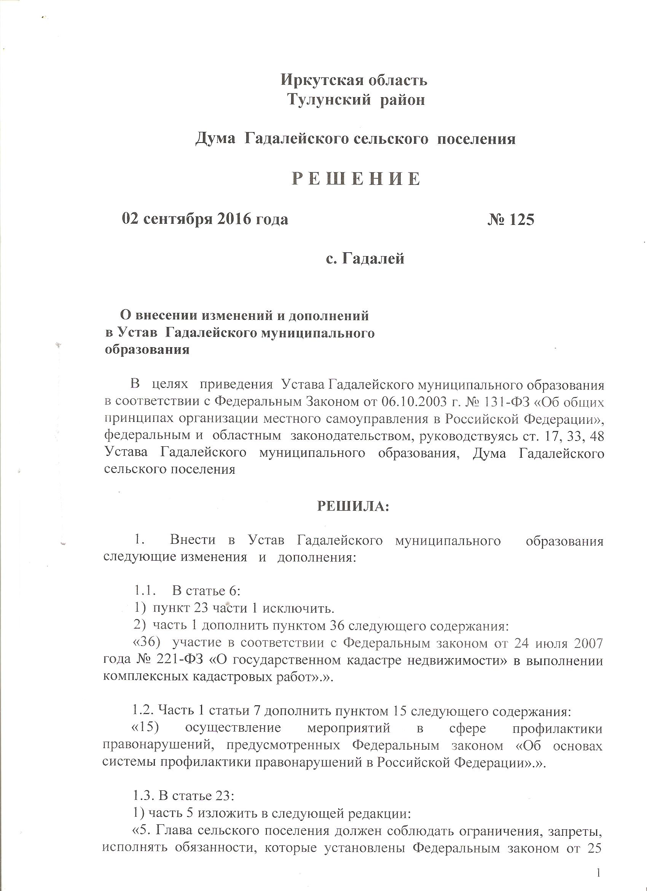

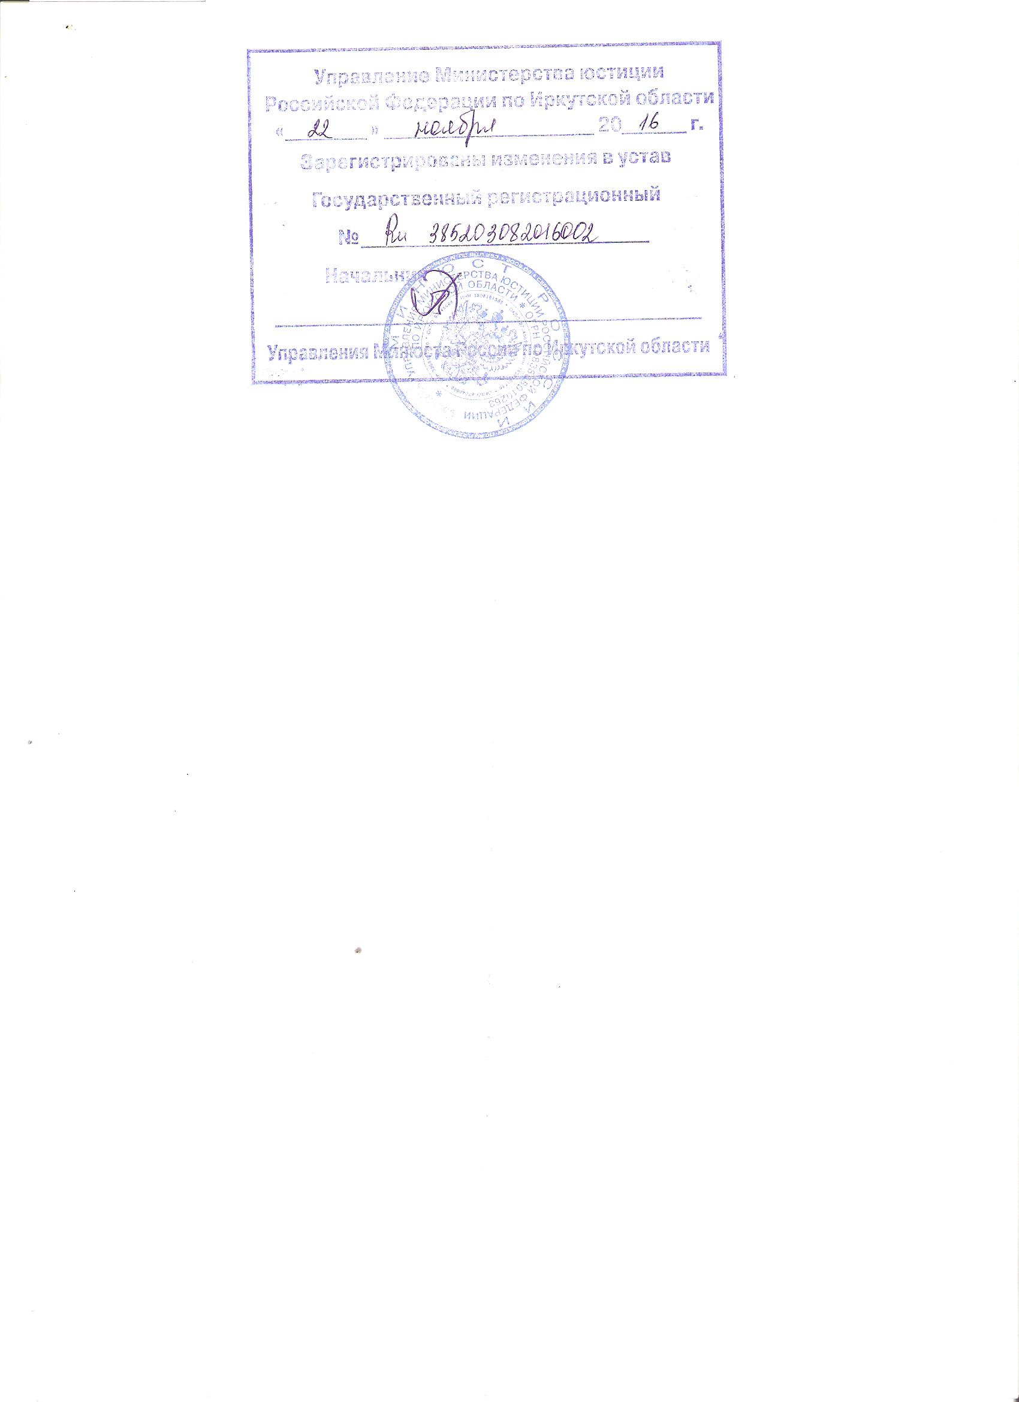

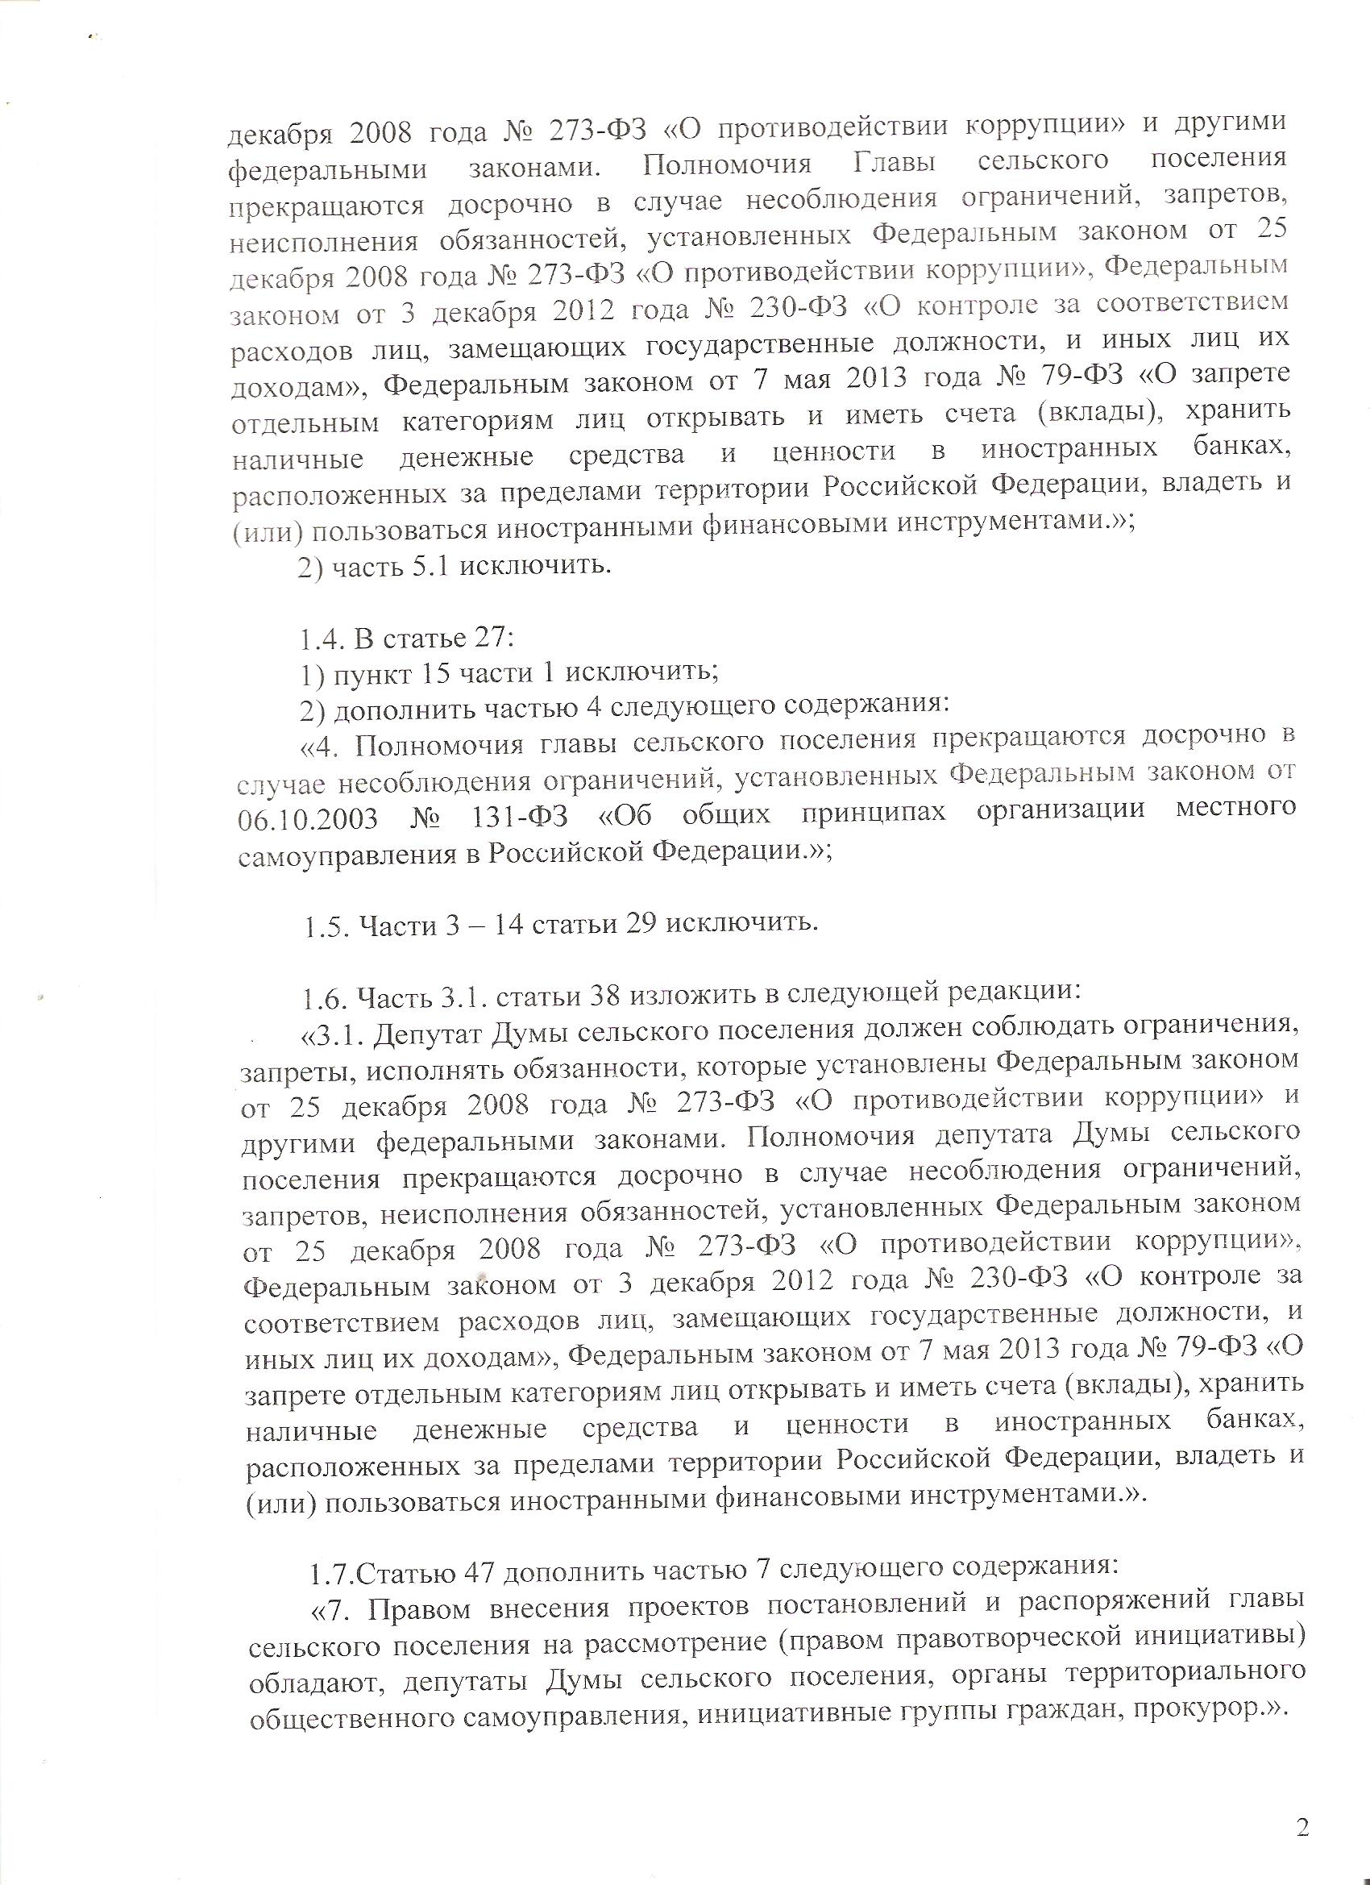
«

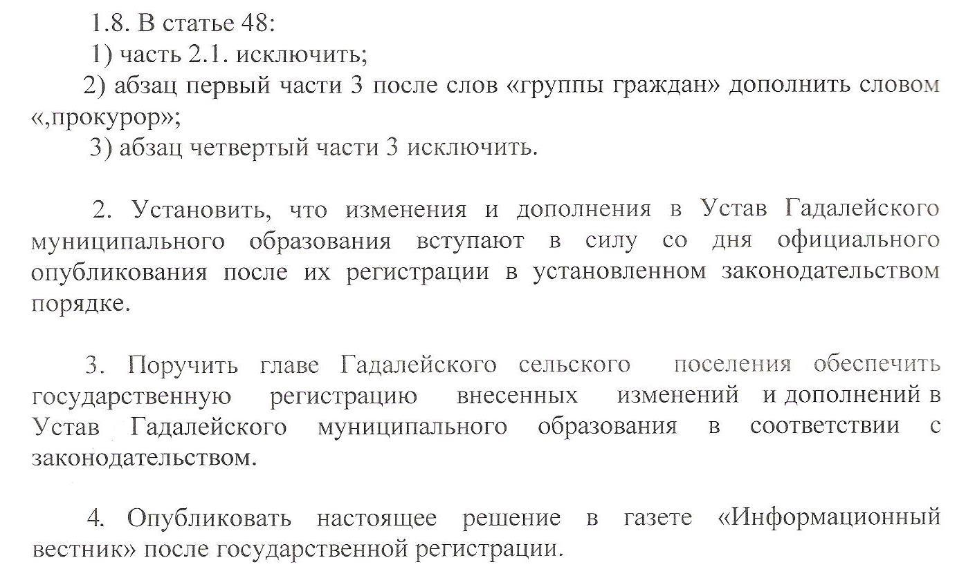

Председатель Думы,
глава Гадалейского сельского поселения В.А. Сафонов

Информационный вестник» - периодическое печатное издание в форме бюллетеня, учрежденное исключительно для издания официальных сообщений и материалов, нормативных и иных актов Думы и администрации Гадалейского сельского поселения Тулунского района, Иркутской области.

Издатель, редакция и распространитель:
администрация Гадалейского сельского поселения.

Адрес:

Иркутская область, Тулунский район,
с. Гадалей, ул. 40 лет Победы, 2-1.

Глава администрации:

Сафонов В. А.

Ответственный за выпуск:

Сафонов В. А.

Тираж: 5 экземпляров. Распространяется бесплатно

